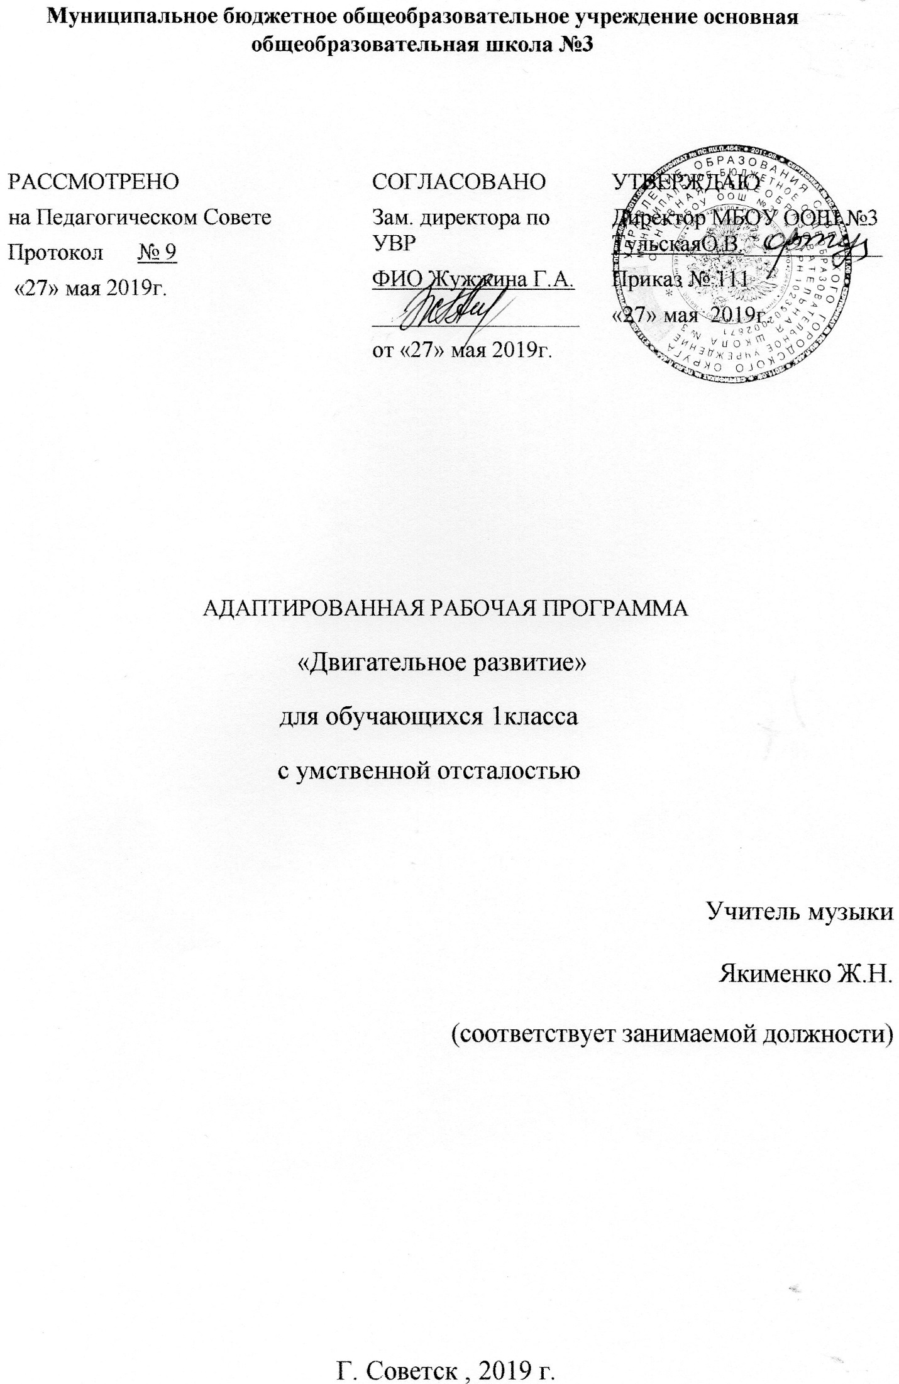Муниципальное бюджетное общеобразовательное учреждение основная общеобразовательная школа №3

РАССМОТРЕНО  на Педагогическом Совете  Протокол № 9  «27» мая 2019г. |  | СОГЛАСОВАНО  Зам. директора по УВР  ФИО Жужжина Г.А.  __________________  от «27» мая 2019г. | УТВЕРЖДАЮ  Директор МБОУ ООШ №3 ТульскаяО.В.____________  Приказ № 111  «27» мая 2019г.

АДАПТИРОВАННАЯ РАБОЧАЯ ПРОГРАММА
«Двигательное развитие»
для обучающихся 1класса
с умственной отсталостью

Учитель музыки
Якименко Ж.Н.
(соответствует занимаемой должности)

Г. Советск , 2019 г.

Содержание программы
- Планируемые результаты освоения учебного предмета «Двигательное развитие»__________________________________________________3
- Содержание учебного предмета двигательное развитие___________8
- Тематическое планирование__________________________________13

1.Планируемые результаты освоения учебного предмета
«Двигательное развитие» для учащихся 1 класса с УО
Личностные, метапредметные, предметные результаты освоения учебного предмета
Предметные результаты:
- умение слушать музыку и выполнять простейшие танцевальные движения;
- умение узнавать знакомые песни и подпевать их;
- иметь представление о играх импровизациях, участвовать в них;
- иметь представление о музыкальных игрушках, различать их по звучанию;
- создавать с помощью учителя ритмический рисунок;
- иметь представление о музыкально-ритмических движениях, упражнениях на общую моторику.
Метапредметные результаты:
- умение выполнять задание в течение определённого времени;
- умение выполнять инструкции учителя;
- проявлять интерес к различным видам музыкальной деятельности (слушание, пение, движение под музыку);
- стремление к совместной и самостоятельной музыкальной деятельности;
- умение использовать навыки, полученные на занятиях по музыкальной деятельности, в жизни.
Личностные результаты:
- проявлять интерес к слушанию звучания музыкальных инструментов;
- персональная идентичность в осознании себя как "Я";
- умение получать радость от совместной и самостоятельной музыкальной деятельности;
- развитие этических чувств, доброжелательности, отзывчивости;
- проявление положительных качеств личности;
- получение положительных эмоций от взаимодействия в процессе деятельности;
- проявление эмоционально положительного отношения к результатам своего труда.

2. Содержание учебного предмета
Программа предполагает работу по следующим разделам: «Слушание музыки», «Пение», «Движение под музыку», «Игра на музыкальных инструментах».
«Слушание музыки»
Различение тихого и громкого звучания музыки. Определение начала и конца звучания музыки. Различение быстрой (умеренной, медленной) музыки. Узнавание знакомой песни. Узнавание (различение) колыбельной песни (марша). Узнавание (различение) веселой (грустной) музыки.
«Пение»
Подражание характерным звукам животных во время звучания знакомой песни. Подпевание отдельных звуков (слогов, слов), повторяющихся звуков (слогов, слов). Подпевание повторяющихся интонаций припева песни. Пение слов песни: отдельных фраз, всей песни.
«Движение под музыку»
Выполнение движений разными частями тела под музыку (топанье, хлопанье в ладоши, «фонарики», «пружинка», наклоны головы и др.). Начало (окончание) движения под музыку. Движение под музыку разного характера: ходьба, бег, прыгание, кружение, покачивание с ноги на ногу; движение в хороводе; ритмичная ходьба под маршевую музыку. Выполнение под музыку действий с предметами (кукла, обруч, флажок, мяч): наклоны предмета в разные стороны, опускание (поднимание) предмета, подбрасывание (ловля) предмета, махание предметом и т.п. Движение под музыку в медленном (умеренном, быстром) темпе.
«Игра на музыкальных инструментах»
Узнавание (различение) контрастных (сходных) по звучанию музыкальных инструментов. Освоение приемов игры на музыкальных инструментах, не имеющих звукоряд (погремушки, колокольчики, бубенцы); тихая (громкая) игра на музыкальном инструменте.

- Тематическое планирование двигательное развитие 1 класс с уо

№  урока | Тема урока | Количество часов
1 | Дыхательные упражнения. | 1
2 | Дыхательные упражнения по подражанию, под хлопки. | 1
3 | Дыхательные упражнения под хлопки. Под счет. | 1
4 | Грудное, брюшное и полное дыхание в исходных положениях | 1
5 | Грудное, брюшное и полное дыхание в исходных положениях | 1
6 | Изменение длительности дыхания. | 1
7 | Изменение длительности дыхания. | 1
8 | Дыхание при ходьбе. | 1
9 | Дыхание при ходьбе. | 1
10 | Движение руками в исходных положениях. | 1
11 | Движение руками в исходных положениях. | 1
12 | Движение предплечий и кистей рук. | 1
13 | Движение предплечий и кистей рук. | 1
14 | Сгибание пальцев в кулак и разгибание с изменение темпа. | 1
15 | Сгибание пальцев в кулак и разгибание с изменение темпа. | 1
16 | Хлопки в ладоши с изменением темпа. | 1
17 | Хлопки в ладоши с изменением темпа. | 1
18 | Наклоны головой. | 1
19 | Наклоны туловищем. | 1
20 | Наклоны туловищем. | 1
21 | Сгибание стопы. | 1
22 | Сгибание стопы. | 1
23 | Перекаты с носков на пятки. | 1
24 | Перекаты с носков на пятки. | 1
25 | Приседания. | 1
26 | Приседания. | 1
27 | Отстукивание и отхлопывание разного темпа. | 1
28 | Отстукивание и отхлопывание разного темпа. | 1
29 | Ходьба ровным шагом. | 1
30 | Повторение. | 1
31 | Ходьба ровным шагом | 1
32 | Ходьба по кругу, взявшись за руки. | 1
33 | Ходьба по кругу, взявшись за руки. | 1
34 | Ходьба по кругу, взявшись за руки. | 1

